الفصل الدراسي الأول
المادة: احياء (2-1)
الصف :ثاني ثانوي -مسارات
الزمن:50 دقيقة
التاريخ: / /1445هـ
العام الدراسي 1445هـ

المملكة العربية السعودية
وزارة التعليم
إدارة التعليم بمحافظة صبيا
مكتب تعليم بيش والريث
متوسطة وثانوية مسلية

اختبار مادة الاحياء (2-1) الفترة
الاسم: ....................................................................
الشعبة: ( )

السؤال الأول:
أكتبي المصطلح العلمي امام العبارات التالية
(الاقدام الأنبوبية – الخياشيم – الغضروف – الجيوب البلعومية – متغير درجة الحرارة -الحراشف)
1-خيوط رقيقة مغطاة بصفيحة شديدة الانثناء تحتوي الصفيحة على أوعية دموية تأخذ الأكسجين وتطلق ثاني أكسيد الكربون (.................................)
2- انابيب عضلية صغيرة تمتلئ بسائل وتنتهي بممص قرصي يشبه الفنجان تستعمل في الحركة وجمع الغذاء والتنفس (......................................)
3- توجد في الاجنة ازواج من التراكيب تربط بين التجويف الفمي والمريء (.....................................)
4- مادة قاسية مرنة تكون هياكل او أجزاء من هياكل الفقاريات (...............................)
5- مخلوقات تحصل على حرارة اجسامها من البيئة الخارجية (..............................................)
السؤال الثاني:
اختاري الإجابة الصحيحة من بين الخيارات التالية :
- يتركب القلب في البرمائيات من
حجرة | حجرتين | 3 حجرات
- خيار البحر من شوكيات الجلد يتنفس ويخرج عن طريق
الخياشيم | الشجرة التنفسية | الرئتان
- يكون أجزاء الدماغ والجمجمة وبعض أعضاء في
الحبل الظهري | العرف العصبي | الغدة الدرقية
- تمتاز الأسماك بوجود
القشور | الجلد الرطب | الحراشف
- حيوان شفاف يفتقر الى الألوان في جلده يعيش في المياه الضحلة
الضفدع | الهامور | السهيم
يرجى قلب الصفحة

السؤال الثالث :
ضعي علامة صح او خطأ امام العبارات التالية:
1-السلمندر لها جلد يغطي عيونها وقد تكون عمياء ( )
2- زنابق البحر ونجم البحر الريشي حيوانان جالسان ( )
3- لاسماك دورة دموية واحدة مفردة ( )
4- اليرقة في الضفدع اكلات لحوم ( )
5-تستخدم الكيسيات البخاخات المائية القوية كوسيلة دفاع( )
السؤال الرابع:
اكملي الفراغات التالية بمايناسبها العبارات التالية:
- تتنفس الضفدع البالغ عن طريق .....................و...............................و..........................
- نوع القشور في الأسماك الغضروفية ..................................

الجزء العملي :
اكتبي ما هو مطلوب على الصورة:
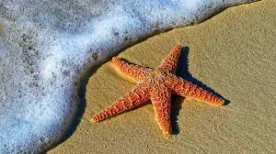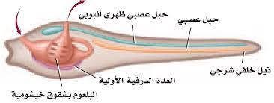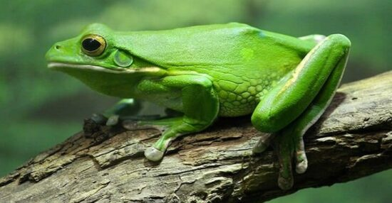
انتهت الأسئلة
مع تمنياتي لكم بالنجاح التوفيق
معلمة المادة: أسماء جاري

اعطي مثال على الأسماك اللا فكية؟
.......................................
تسمى هذه اليرقة من اللا فقاريات الحبلية يرقة ........................
ماذا يحمي العينان من الجفاف في البرمائيات؟
................................
مانوع القشور في الأسماك الغضروفية؟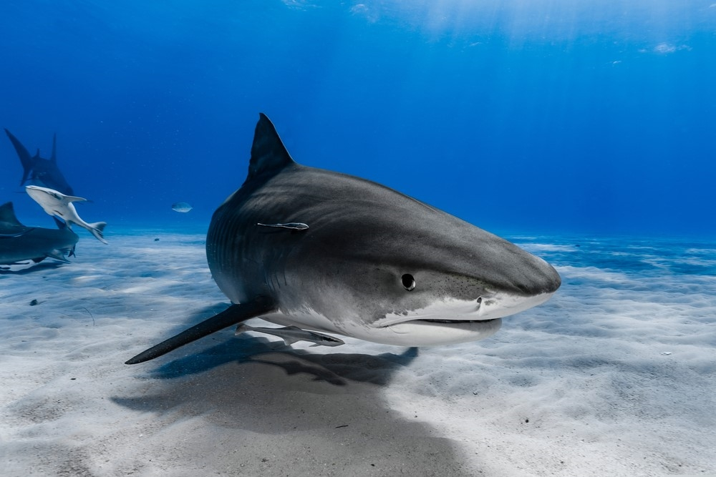
..............................
ما اسم الكائن الذي امامك؟
.............................

اسم الطالب |  | الشعبة |  | الدرجة 15
السؤال الأول
أ/ أكتب المصطلح الذي تدل عليه العبارات التالية
التعريف | المصطلح
1 / حجرة تستقبل فضلات الهضم وفضلات البول والبويضة والحيوانات المنوية
2 / لها صفات الحبليات وليس لها عمود فقري
3/ تركيب في فم الأفعى يستخدم للإحساس بالروائح
4 / بيضة توفر بيئة كاملة لنمو الجنين
5 /تركيب يشبه المجداف على جسم السمكة وتستعمل للتوازن وتغيير اتجاه الحركة والاندفاع للأمام
السؤال الثاني
أ/ اختار الإجابة الصحيحة لكل مما يلي
1 / ما الذي يميز الأسماك العظمية عن الأسماك الغضروفية | 2 / يتكون القلب فيها من حجرتين
a / القشور  b / الهيكل المكون من عظام  c/ التبويض | a / الأسماك  b / البرمائيات  c/ معظم الزواحف
3 / يخزن الغذاء اللازم لنمو الجنين في البيضة الرهلية داخل | 4 / من شوكيات الجلد ولها شجرة تنفسية
a / كيس الممبار  b / غشاء الكوريون  c/ كيس المح | a / نجم البحر  b / قنفذ البحر  c/ خيار البحر
5 / من الكائنات متغيرة درجة الحرارة | 6 / مجموعة من الخلايا في الفقاريات تنمو من الحبل العصبي
a / النعام  b / العلجوم  c/ القطط | a / الأقدام الانبوبية  b / الجيوب البلعومية  c/ العرف العصبي
7 / مالوظيفة الرئيسية للذيل خلف شرجي | 8 / أي تراكيب الزواحف الآتيه يوجد فيها حمض البوليك
a / الدوران  b / الحركة  c/ الهضم | a / المجمع  b / الرئتان  c/ القلب
9 / أي مما يأتي ليس مرتبط مع أبي ذنيبة | 10 / أي من شوكيات الجلدالآتيه يكون جالسا في طور من حياته
a / الخياشيم  b / الذيل  c/ الرئات | a / نجم البحر الهش  b / زنابق البحر  c/ خيار البحر

المملكة العربية السعودية
الصف :
اليوم :
التاريخ : / / 144هـ

وزارة التعليم
ادارة التعليم بمحافظة .....

اسئله الاختبار العملي لماده الاحياء 2_1 للصف الثاني ثانوي الفصل الدراسي الأول لعام 1444 هـ

اسم الطالب / ة : .............................................................................
نموذج رقم ( 1 )
السؤال الأول:
أ_ من خلال الصورة التي امامك اجيبي عما يلي :
1_أي نوع من الزعانف يشير له السهم رقم (1 ).......................................
رقم( 2 )..............................................
ب_ اذا فقدت السمكه احدى زعانفها الصدريه ماذا يحدث لها ؟
.........................................................................................................
جـ_ افحصي عينات الازهار التي امامك وقارني بينها من حيث نوع النبات وعدد الأوراق الزهريه ؟
المقارنه | العينه (3 ) | العينه ( 4 )
نوع النبات

عدد الأوراق الزهريه

د_ استنتجي : لماذا كانت بتلات الازهار مختلفة الألوان ؟
......................................................................................................

السؤال الثاني :
أ_ تأملي تركيب الأسنان في الصورتين( 5 )، ( 6 ) جيدا ثم اكملي الجدول التالي:
رقم | صنفي الكائن | شكل السن | وظيفته
6

ب_ 1_أفحصي الصورة التي امامك لكل من العينه رقم ( 7 ) ، ( 8 ) ثم قارني بينها من حيث التناظر والهيكل والاذرع ؟
المقارنه | ( 7 ) | ( 8 )
الهيكل

التناظر

الاذرع

جـ_ مالصفات الأكثر اهميه التي تساعد شوكيات الجلد على تجنب الأفتراس؟
..................................................................................................................
.................................................................................................................

ياجميلتي ....تمنياتي لك بالنجاح والتميز

